Retour au sommaire de l'écran RGPD Traitements

Onglet précédent : Durée de Conservation

Écran RGPD Traitements : Onglet Commentaires
Cette page a pour but de vous présenter le sixième et dernier sous-onglet de l'onglet des traitements RGPD : les commentaires.

Présentation
Cet onglet permet de saisir des commentaires en rapport avec le traitement sélectionné ou saisi. Ces commentaires ne seront pas imprimés sur la fiche d'activité, ils permettent d'apporter des détails ou de donner des informations permettant d'aider à la saisie du traitement.
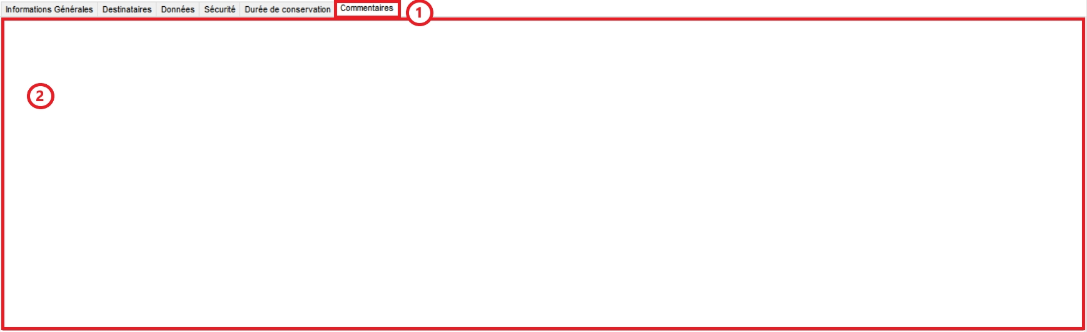Présentation sous-onglet commentaires
Numéro | Description
1 | Sous-onglet sélectionné.
2 | Champ de saisie des commentaires.

Saisir un commentaire
Le champ de saisie est une zone de texte libre, vous pouvez donc faire une liste des choses à faire pour saisir ce traitement, laisser un commentaire interne, communiquer avec un autre utilisateur, etc.

